FAUs Fritidsliste

Denne lista inneholder gode, oppdaterte og rimelige fritidstilbud i Kristiansand og omegn. Formålet er at alle barn skal få ta del i en rik og variert fritid uavhengig av familieøkonomi.

BUA Kristiansand Øst
«Låner ut gratis tur- og friluftsutstyr til alle. Vi har mest vinterutstyr som langrennsski, alpinski og skøyter.» Mer info og åpningstider: https://www.facebook.com/BUAkristiansandost/ og https://www.bua.io/

Kristiansand Folkebibliotek
Mange arrangementer som papirverksted, onsdagsfilm, forestillinger, spillklubb, høytlesning osv. Oversikt over arrangementer og mer info her: https://krsbib.no/calendar/

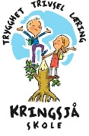
Kringsjå Skole
Vår egen skole låner ut gymsal til bursdager og andre arrangementer. Diskokule og lydanlegg kan lånes til bursdagsfeiringer. Ring eller send mail til skolen for info og avtale: https://www.minskole.no/kringsja/Underside/23

Barnas Røde Kors Kristiansand – BARK Randesund
Frivillighetstjeneste med tilhørighet i Randesund. Fokus på natur, lek og å lære nye ting. Kontakt og generell info:
https://www.facebook.com/BARK-Randesund-1324045101017118/

Røde Kors - Ferie for alle
«Mange barn får ikke de sosiale opplevelsene de trenger fordi familien strever økonomisk. Ferie for alle er et gratis ferietilbud til disse familiene.» Generell info og oversikt over tilbud: https://www.rodekors.no/tilbudene/ferie-for-alle/

Fritidsetatens Øst
Fritidstjenester for Randesund og omegn. Samlinger, fritidsklubber, band, turer osv. Info og oversikt over arrangementer her: https://www.facebook.com/fritidsetatenost/

Bagasjeromsmarked på Skantraf
Flere hundre biler med utsalg fra bagasjerom. Tøy, sko, utstyr og mye mer til en god pris. Arrangeres på våren hvert år. Info og dato finnes her: https://www.facebook.com/bagasjeromsmarked/

Bragdøya v/Bragdøya Kystlag
Sommeraktiviteter på Bragdøya: Bading, robåt, kafé, fiske, aktivitetsløype, «geocaching» og teltmuligheter. Rutetider og info: https://bragdoya.ning.com/

Den Norske Turistforening - Barnas Turlag
“Vi arrangerer turer der du bor og på fjellet. Hytteturer, kveldsmatturer eller klatrekvelder, fjelleirer og helgeturer …» Inkluderer en god del gratis arrangementer. Info og oversikt her: https://www.dnt.no/barn/

Barn i Byen
God oversikt over aktivitetstilbud og arrangementer for barn i Kristiansandsområdet. Mer info her: http://www.barnibyen.no/kristiansand/

Speidergruppen ved Strømme
Speideren holder til ved Strømme Skole og har flotte uteområder med bl.a. hinderløype og gapahuk: http://www.randesund-frikirke.no/barn_og_ungdom/speideren

Isbane på Torvet i Kristiansand
Hvert år før jul blir den anlagt gratis isbane på torvet i Kristiansand: https://www.visitnorway.no/reisemal/sorlandet/kristiansand/listings-kristiansand/isbane-p%C3%A5-torvet-i-kristiansand/201551/ Merk at det også blir anlagt isbane ved gode forhold i nærheten av Holte Skole:
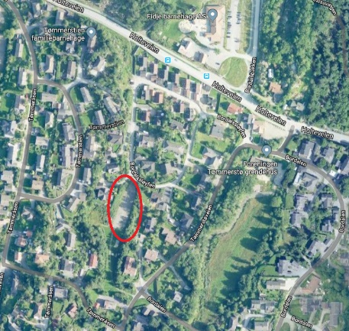

AKT
Mange fritidstilbud innebærer litt reising. AKT har busstilbud i helgene: En voksen tar med inntil fire barn gratis i helgene: https://www.akt.no/familie/

Kilden
Lørdagskilden: Barneforestillinger til 50 kr på lørdager: https://www.kilden.com/opplev-mer/barn-og-unge/

Blå Kors Kristiansand
Blå kors har mange tilbud spesielt rettet mot familier med rus/psykisk sykdom. Se info om ferietilbud her: http://www.blakorskrs.no/vare-tilbud/bla-kors-ferier/

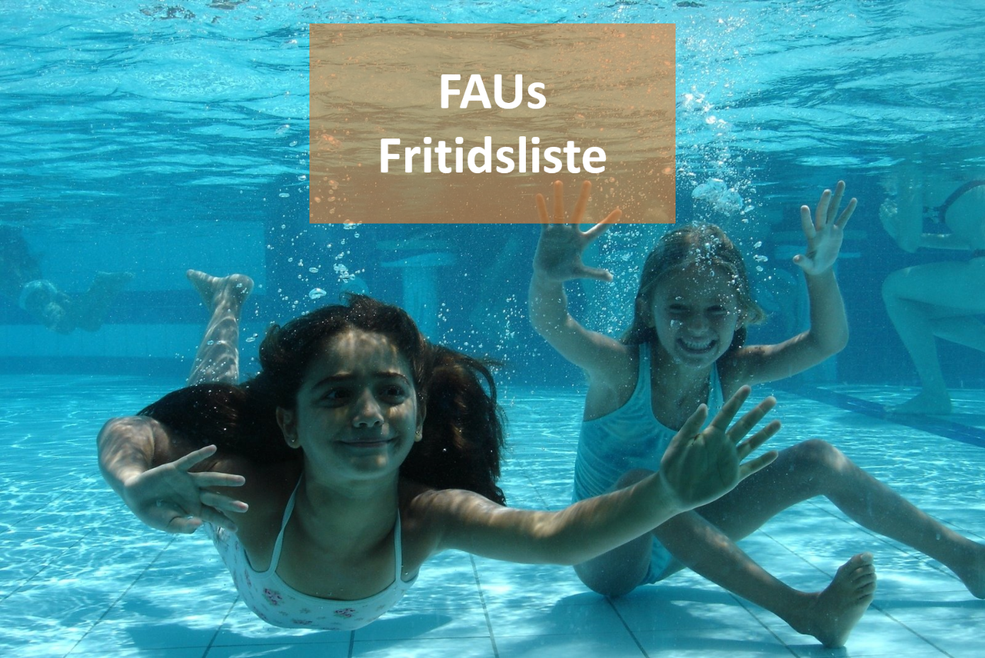

Sist oppdatert: 07.02.2018 (EJH)

